## Lanceur de balles

Simulation sur des bases physiques avec les paramètres suivants :

* Réservoir : pression d’air de 6 bars ;
* Balle de tennis : diamètre 65 mm, masse 63 g, sans jeu dans le tube, avec un effort de frottement de 5 N opposé au mouvement ;
* Tube : longueur 500 mm, inclinaison 45° ;
* Temps d'ouverture de la valve : 0.1 s, section de passage circulaire à pleine ouverture : d = 12 mm ;
* Prise en compte de la pesanteur et de la résistance de l’air dans la phase de chute libre (Cx = 0.5).

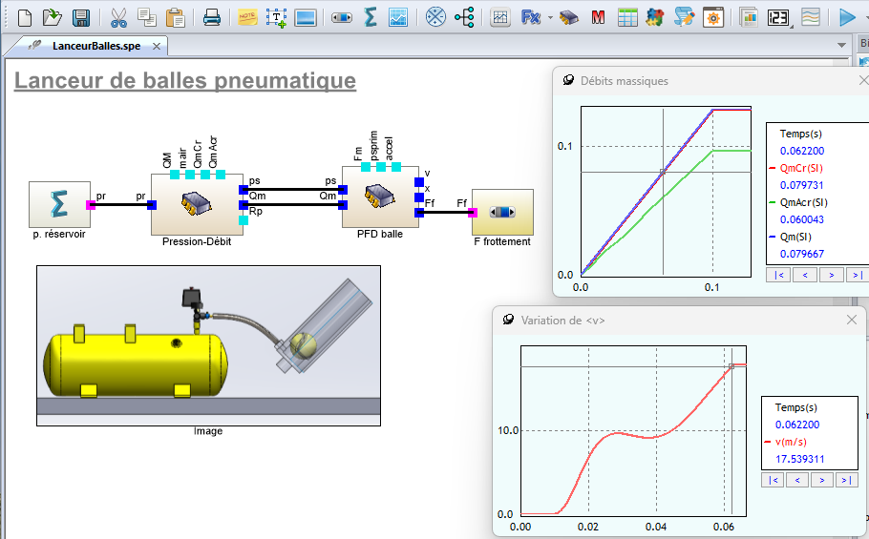**Modèle**

Le modèle est basé sur deux composants :

* L’étude de l’écoulement d’air à travers un orifice entre un réservoir sous pression et une enceinte à une pression inférieure ;
* L’application du PFD à la balle en prenant en compte la pesanteur, les actions "motrices" de l’air, un peu de frottement dans le tube, et la résistance de l’air au cours du vol.

**Résultats :**

### Vitesse de la balle :

Vitesse maxi de 17.8 m/s atteinte en près de 0.06 s, avant même que la vanne soit complètement ouverte…

La partie croissante de la courbe correspond au déplacement dans le tube. Au-delà, la balle démarre sa chute libre.

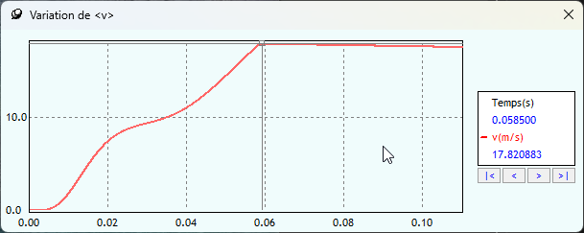

### Trajectoire complète

La parabole du monde parfait est un peu déformée du fait de la prise en compte de la résistance de l’air.

Durée du vol : 2.5 s

Portée : 27.2 m

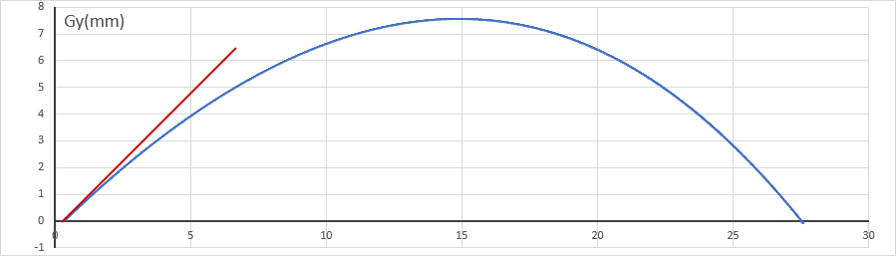

### Evolution de la pression

Curieusement, la pression reste modérée dans le tube : pmaxi = 1.14 bar.

Normal dans la mesure où la masse de la balle est faible, et sa section importante. Elle accélère très fort, et le débit n’est pas suffisant pour faire croître la pression.

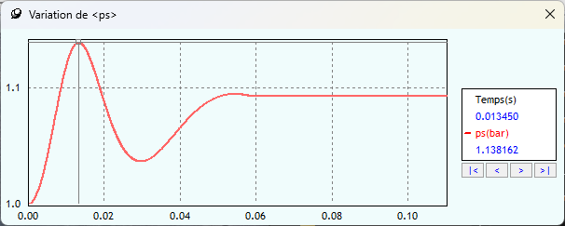

### Effort moteur, air → balle

Même allure que la pression, maxi de 46 N, effort nul après la sortie du tube.

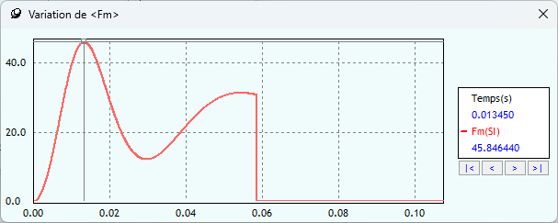

### Accélération

Même allure que l’effort moteur, valeur maxi de 589 m/s² (60 g, un coup de poing…).

### Débit d’air

Un peu moins de 2 litres d’air à la pression atmosphérique sont débités du réservoir vers le tube (en fait 2.2 g) pendant la phase motrice.